TOREK, 31. 3. 2020
Čas hitro beži in že je tu torek.
Predmeti: SLJ, MAT, SPO,ŠPO

SLOVENŠČINA – Opis osebe (Pika Nogavička)
- Ali poznaš Piko Nogavičko? Saj vem, kdo pa je ne pozna?
- Preberi si spodnjo pesem, ki pripoveduje o njej.

Astrid Lindgren
PIKA NOGAVIČKA
Na prvi pogled sem prava slika,
čevlja sta mi prevelika,
nogavici nista par,
za modne muhe mi ni mar.

Ob ušesih v svet štrlita
moja leva in desna kita.
Ljubim svoje rdeče lase
bolj rdeče od hude paprike.

Pikapolonica Zmagoslava
Marjetica Nogavička,
vse mesto in ves svet že ve,
da tako mi je ime.

Solze so mi španska vas,
nasmejan je moj obraz,
sončne pege – moj ponos
krasijo mi lička in srčkan nos.

Sem živahna in poskočna,
drobcena, a strašno močna,
rada veliko in dobro jem,
zato sem zdrava kot dren.

Pikapolonica Zmagoslava…
Če vam pa to ne gre z jezika,
Me kličite na kratko Pika.
Pika. Pika!

- V šolski zvezek prepiši spodnje besedilo, ki opisuje Piko Nogavičko. Pazi na lepopis. Besedilo si lahko najprej natisneš, ni pa nujno (odvisno od možnosti, ki jih imaš doma).

Pika Nogavička 31. 3. 2020
(opis osebe)
Pika Nogavička je navihana deklica, živi v vili Čira-čara. Ima konja ter opico z imenom Ficko. Njen oče je kapitan, mama pa jo opazuje iz nebes. Je zelo močna, zato lahko dvigne konja. Njena najboljša prijatelja sta Tomaž in Anica. Skupaj se igrajo. Pika Nogavička ima po obrazu sončne pege, rdeče lase pa spletene v dve kiti, ki navihano štrlita vstran. Ima dve različni nogavici in čevlje, velike kot čolna. Pika Nogavička si želi, da ne bi nikoli odrasla.
- Pod prepis naslikaj Piko Nogavičko.

MATEMATIKA – Številski izrazi (utrjevanje)
- Reši naloge v DZ, str. 91, 92/3. Spomni se na včerajšnje pravilo. Podčrtaj si del računa, ki ga moraš najprej izračunati.

SPOZNAVANJE OKOLJA – Vse se giblje (uvodna ura – nova snov)
- Pri obravnavi današnje snovi si boš ogledal kar nekaj fotografij.
- Za začetek si oglej spodnje fotografije.

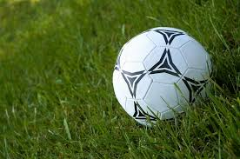 | 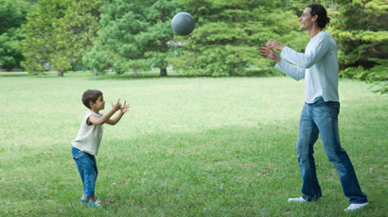 | 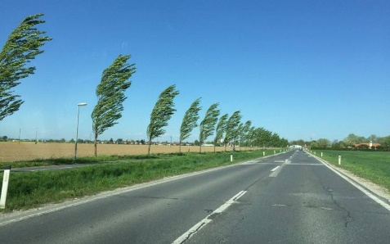
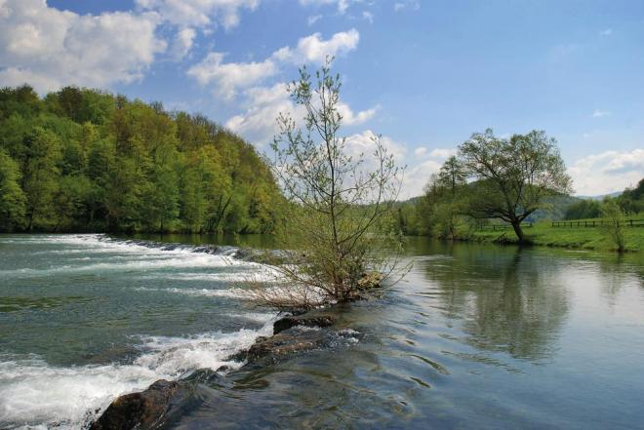 | 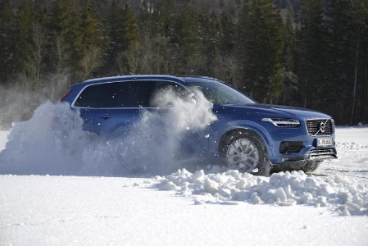 | 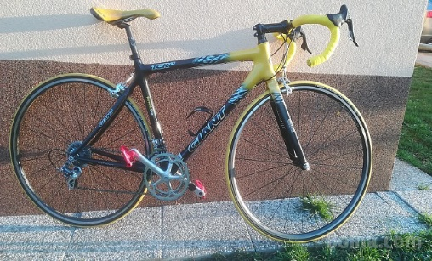
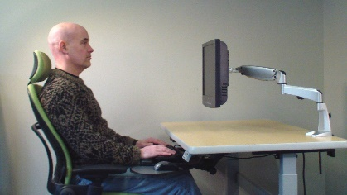 |  | 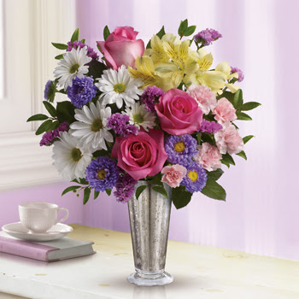

- Bi znal-a povedati, kateri predmeti/osebe se na zgornjih fotografijah gibljejo in kateri ne? To ne bo težko, kajneda?
- Razmisli. Kako bi razložil-a, kaj je to gibanje? Vem to vprašanje je nekoliko težje, ampak vseeno želim, da pomisliš.
- Neka stvar se giba, kadar spremeni svoj položaj glede na okolico. To ti bom prikazala s pomočjo spodnje fotografije. Pomisli tudi nase, ko si potnik v avtomobilu in sediš pri miru.
- Ali se premikaš glede na voznika (če se primerjaš z voznikom)? Ne, ker sediš pri miru.
- Ali se premikaš glede na okolico (če se primerjaš z okolico zunaj avtomobila)? Da. Čeprav sediš na miru, se tvoja okolica spreminja (ker avtomobil pelje naprej).

- Zopet si oglej spodnje fotografije. Pri vsaki poskusi povedati, kako se gibljejo osebe pri različnih športih.

Kako se giblje?

Šprinter (naravnost – smeri ne spreminja)

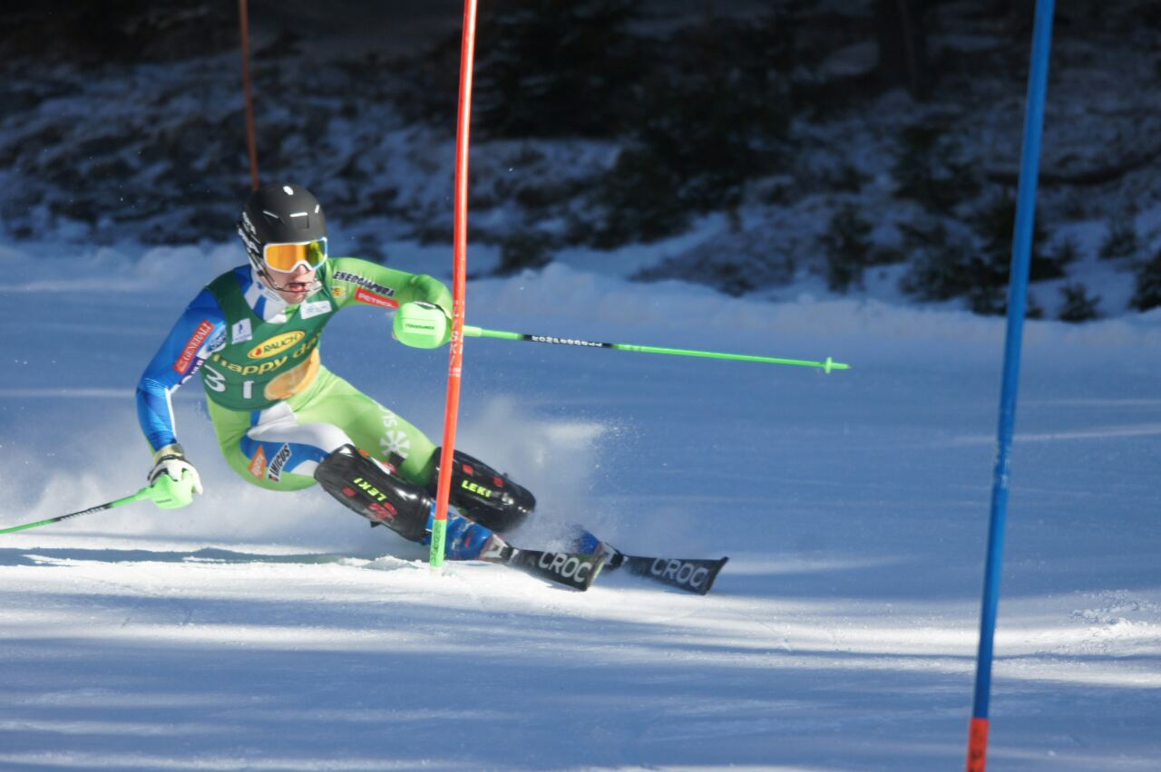
Smučar slalomist (spreminja smer)
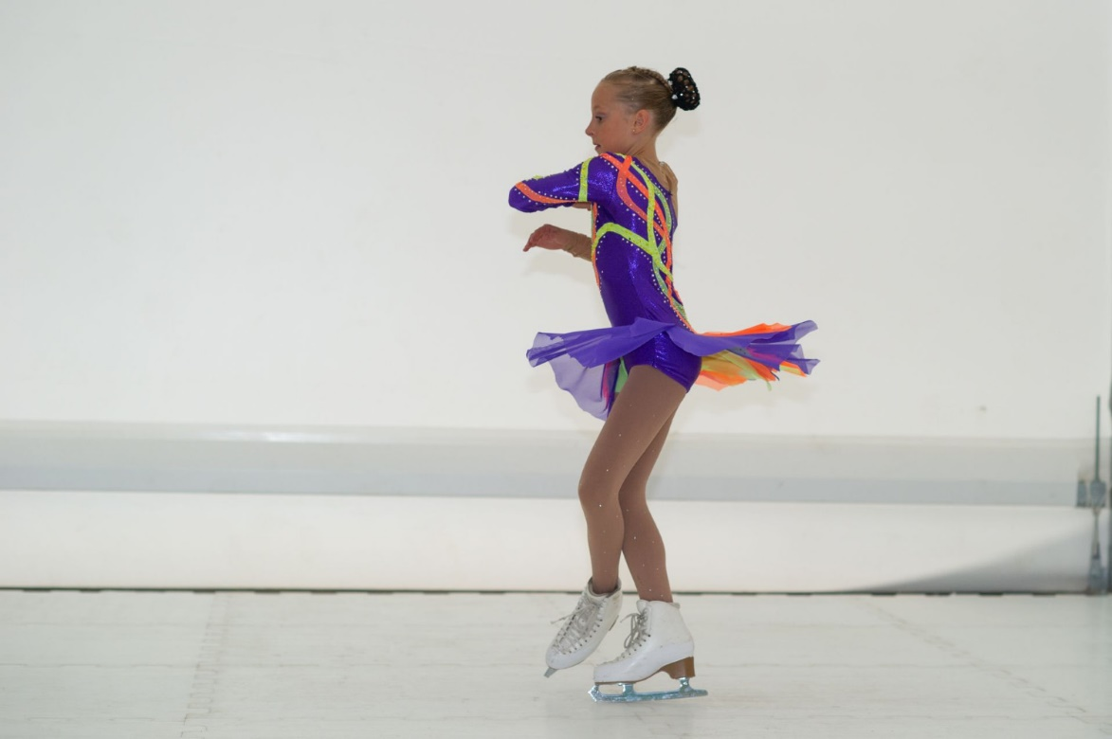
Umetnostna drsalka pri skoku z obratom (se vrti)

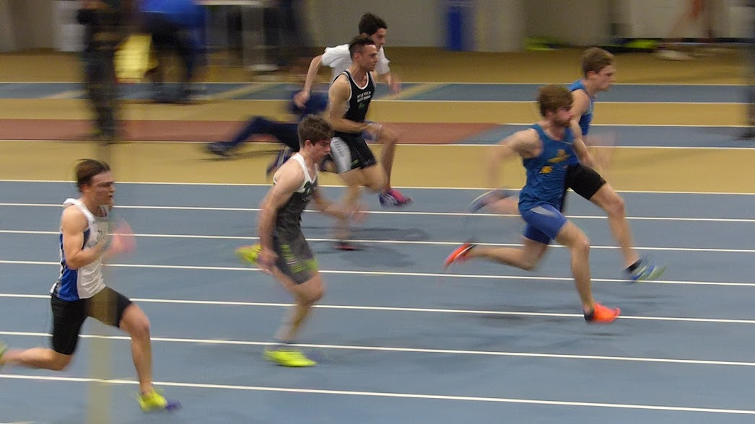
Tekači, eden je bolj spredaj (ista smer teka, različno hitro)

Za danes je spoznavanja okolja dovolj.

ŠPORT – Priprava na športno vzgojni karton; predkloni
- Če imaš možnost gibanja na prostem (odvisno tudi od vremena), pojdi ven in preteci pribl. 600m. Nato se razgibaj po postopku, kot to naredimo v šoli (razgibalne vaje). Ne pozabi tudi na dvig trupa (vsaj 15-krat).
- Stopi na nekoliko višjo podlago (ne previsoko). Najvarneje bi bilo, da je to kakšen širši nižji zidek, klop ali pa nižja mizica. Seveda moraš najprej za dovoljenje prositi starše, ker, saj veš. Pohištvo ni namenjeno temu, da po njem hodimo.
- Predklon na klopi: Postavi se tako, da se boš s prsti dotikal-a roba podlage, na kateri stojiš. Stopala postavi spetno (spomni se – pete skupaj). Noge v kolenih dobro iztegni in se z iztegnjenimi prsti na dlaneh čim bolj predkloni. To vajo izvajaj počasi in previdno, da se ne poškoduješ (pazi tudi, da ne padeš na nos!!!; zato zadnjico potisni malo nazaj). Če ti ne upe narediti globokega predklona prvič, nič hudega. Mišice na nogah moraš najprej počasi raztegniti, zato vajo izvedi večkrat. Pazi, da ne boš pretiraval-a.
- Pomembno je, da nog v kolenih ne pokrčiš.

Sedaj že veš, če česa ne razumeš, me pokliči.
Rešene naloge mi pošlji v pregled.

Ne pozabi tudi na pripovedovanje za bralno značko. Pripoveduješ mi jo lahko tudi po messengerju. Z veseljem te bom poslušala.

USPEŠNO UČENJE TI ŽELIM.
Tvoja učiteljica Urška

